ABSTRACT
국문제목 (견명조, 14 point, 가운데/여기를 클릭한 후 입력하세요)
국문성명 (신명조, 11point, 가운데/여기를 클릭한 후 입력하세요)
국문소속(신명조, 10point, 가운데/여기를 클릭한 후 입력하세요)
영문제목(신명조, 13point, 가운데, 진하게/여기를 클릭한 후 입력하세요)
영문성명(신명조, 11point, 가운데/여기를 클릭한 후 입력하세요)
영문소속(신명조, 10point, 가운데/여기를 클릭한 후 입력하세요)

여기에 ABSTRACT을 입력하세요(신명조, 9point, 양쪽정렬)

1. 서 론 (중고딕, 10point, 진하게, 가운데)

서론내용(참고문헌 표시는 윗첨자)^{[1]}

2. 본문제목

1.1 절 (중고딕, 9point, 진하게)
논문내용(9point, 신명조, 양쪽정렬)

1.1.1 절 (중고딕, 9point, 진하게)
논문내용(9point, 신명조, 양쪽정렬)

R1 | 0.0977 | R2 | 0.0977
L1 | 0.001955 | L2 | 0.001036
Lp | 0.00039 | Cp | 0.0125
E1 최대값 | 1 | E2 최대값 | 0.353
표 클릭(마우스오른쪽)→표셀속성→글자처럼 취급

1.1.2
논문내용(9point, 신명조, 양쪽정렬)

(2타 띄우고 시작하세요)(1)

1.2 절
논문내용(9point, 신명조, 양쪽정렬)

1.2.1
논문내용(9point, 신명조, 양쪽정렬)

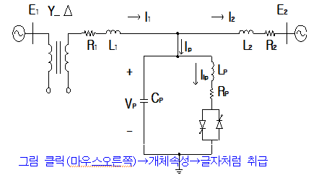
그림캡션(8point, 돋움체)
그림1 싸이리스터제어 병렬보상 전력송전 시스템
Fig.1 A simple power transmission system with thyristor controlled shunt compensator

3. 결 론

결론내용(9point, 신명조, 양쪽정렬)

이 논문은 ○○대학교의 연구비 지원에 의하여 연구되었음

참 고 문 헌

[1] N.G. Hingorani, "Power Electronics in Electric Utilities : Role of Power Electronics in Future Power System", Proceedings of the IEEE, Vol. 76, No. 4, pp. 481-482, 1988, April.
[2] Curtis F. Gerald, Applied Numerical Analysis: Second Edition, Addison-Wesley Publishing Company, Inc. pp. 1-14, 1978.

